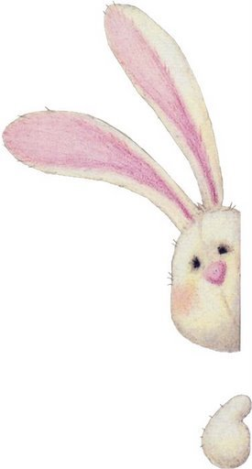
Одузимање (30 - 5)
,
1. Упиши број који недостаје:
☐ - 6 = 54 ☐ - 7 = 43
20 - ☐= 13 90 - ☐= 89
☐ - 8 = 32 ☐- 5 = 75
30 - ☐= 21 80 - ☐= 77

2. Израчунај:
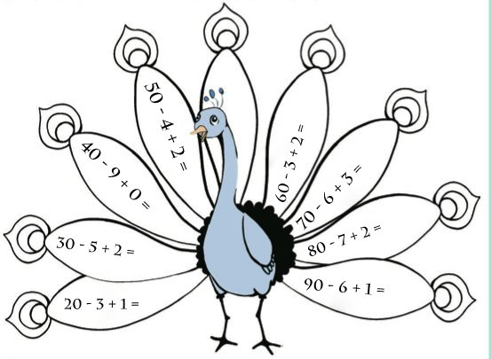

3. Од збира бројева 31 и 9 одузми најмањи паран број прве десетице.
_________________________________________________________

4. Миша је имао 85 бомбона. Мама му је дала још 5 бомбона. После тога је појео 9 бомбона. Колико му је бомбона остало?

_________________________________________________________

5. Ана је имала 50 динара. Купила је жваку за 3 динара и бомбону за 6 динара. Колико јој је динара остало?
_________________________________________________________
Домаћи задатак

